Wagenborg và Carisbrooke hợp tác đóng mới tàu cấp chạy trong băng tại Trung Quốc
Adis Ajdin
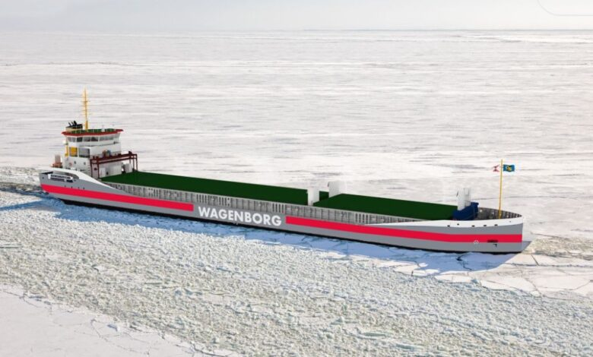Wagenborg
Chủ tàu Hà Lan đang sử dụng nhiều sỹ quan người Việt Nam là Wagenborg Shipping và công ty vận tải biển Carisbrooke Shipping của Vương quốc Anh đã hợp tác triển khai chương trình đóng mới tại Trung Quốc tàu đa dụng (multipurpose) có khả năng hoạt động trong băng.
Theo thỏa thuận hợp tác, Wagenborg sẽ bổ sung tối đa 10 tàu đa dụng trọng tải 7.400 DWT, đạt tiêu chuẩn Ice Class 1A, vào đội tàu của mình.
Các tàu sẽ được đóng tại Dajin Heavy Industries theo thiết kế của Groot Ship Design, với phần lớn thiết bị và vật tư được cung cấp bởi các nhà sản xuất châu Âu.
Tám tàu đầu tiên dự kiến được bàn giao trong giai đoạn từ quý III/2027 đến đầu năm 2029, trong khi hai tàu tùy chọn sẽ được giao vào khoảng giữa năm 2029. Giá trị hợp đồng không được các bên công bố.
Đội tàu đóng mới sẽ được sử dụng để thay thế cho các tàu cũ và củng cố vị thế của Wagenborg trên các tuyến vận tải biển ngắn tại khu vực Baltic và châu Âu.
Theo mô hình hợp tác, Carisbrooke sẽ đảm nhiệm công tác quản lý kỹ thuật và quản lý thuyền viên, còn Wagenborg sẽ phụ trách quản lý thương mại và khai thác cho thuê tàu. Bà Helen Tveitan, Tổng giám đốc điều hành của Carisbrooke, cho biết các tàu mới sẽ giúp hỗ trợ khách hàng của Wagenborg trên các tuyến vận tải tại biển Baltic cũng như những tuyến trọng điểm khác ở châu Âu.
Ông Edwin de Vries, Giám đốc điều hành của Wagenborg Shipping, cho biết thương vụ này phù hợp với chiến lược của công ty nhằm củng cố vị thế tại những thị trường mà khách hàng cần dịch vụ vận tải quanh năm cùng năng lực vận chuyển ổn định và đáng tin cậy.
Wagenborg hiện khai thác một trong những đội tàu chở hàng bách hóa và tàu đa dụng lớn nhất châu Âu với khoảng 160 tàu, có trọng tải lên tới 23.000 DWT. Tập đoàn Hà Lan này có hiện diện mạnh tại khu vực biển Baltic và cho biết phần lớn đội tàu của họ được thiết kế để hoạt động trong điều kiện băng giá.
Đơn đặt hàng mới cũng nằm trong chiến lược chuẩn hóa đội tàu của Wagenborg. Công ty cho biết kế hoạch phát triển đội tàu trong tương lai sẽ tập trung vào các tàu có hầm hàng dạng hộp (box-shaped holds), đạt Ice Class 1A, sử dụng động cơ công suất thấp hơn nhằm tiết kiệm nhiên liệu, đồng thời có kích thước phù hợp với các khu vực khai thác cốt lõi của hãng.
Về phía Carisbrooke, công ty này cũng đang tích cực trẻ hóa đội tàu. Năm ngoái, Splash đưa tin chủ tàu có trụ sở trên đảo Isle of Wight này đã thu xếp được khoảng 26 triệu euro (27,3 triệu USD) từ KfW IPEX-Bank để tài trợ cho việc đóng hai tàu chở hàng bách hóa 7.700 DWT tại Thecla Bodewes Shipyards ở Hà Lan.
Chương trình đóng mới của Carisbrooke cũng bao gồm các tàu chở hàng bách hóa được đóng tại Jiangsu Dajin Heavy Industry, với mục tiêu đưa vào khai thác các tàu tiết kiệm nhiên liệu phục vụ thị trường vận tải biển châu Âu.
----------------------------------------------------

